**Movielock**

Krzysztof Batog i Mateusz Kozioł

**Spis treści**

1. Wstęp

2. Opis ogólny

3. Struktura strony internetowej

4. Elementy statyczne

5. JavaScript

6. Elementy dynamiczne (PHP)

7. Baza danych

8. Bezpieczeństwo

9. Możliwości rozbudowy

10. Załączniki

1. **Wstęp**

Cel projektu:

Celem projektu jest stworzenie interaktywnej strony internetowej umożliwiającej użytkownikom przeglądanie różnych filmów i informacji o nich, takich jak np. ranking popularności, ogólna ocena, opis itp., dostęp do informacji o aktorach jak i reżyserach, możliwość dodawania filmów do swojego konta z statusem np. obejrzane, planowane do obejrzenia, jak i możliwość zakupienia filmu. Stroną jest wzorowana znanymi stronami jak Filmweb i IMDb.

Zakres projektu:

Projektu obejmuje wykonanie strony internetowej z następującymi funkcjonalnościami:

-Przeglądanie dostępnych filmów

-Rejestracja i logowanie użytkowników

-Dodawanie filmów do konta, jako np. obejrzane

-Wystawianie recenzji filmów

-Możliwość kupowania filmów

-Panel użytkownika, gdzie wyświetlane są statusy filmów i recenzje

-Panel personelu, admina, moderatora i edytora gdzie wyświetlane są różne informacje z bazy danych

Użytkownicy systemu:

Są dwa typy użytkowników:

-zwykły użytkownik: Osoba która się rejestruje na stronę. Może przeglądać filmy, dodawać recenzje, kupować je i dodawać je do swojego konta jako np. obejrzane.

-personel: Osoba z uprawnieniami. Są trzy role z uprawnieniami: admin, moderator i edytor.  
Admin ma dostęp do wszystkich informacji.  
Moderator ma dostęp do informacji oceny, statusy filmów, użytkownicy. Moderuje nad rzeczami które się ukazują na stronie internetowej.  
Edytor ma dostęp do informacji takich jak aktorzy, filmy, reżyserzy. Edytorzy zajmują się dodawaniem, i edytowaniem informacji związanych ze zawartością na stronie.

1. **Opis ogólny**

Przeznaczenie witryny:

Witryna internetowa pełni rolę serwisu filmowego, umożliwiającego użytkownikom przeglądanie filmów, dodawanie ich do osobistych list (obejrzane itp.), wystawianie opinii oraz kupowanie filmów.

Główne funkcjonalności:

-Rejestracja i logowanie użytkowników

-Przeglądanie listy dostępnych filmów

-Możliwość zobaczenia szczegółowych informacji o filmach

-Dodawanie filmów do listy: obejrzane/planowane/nie obejrzane

-Wystawianie opinii dla filmów

-Zakup filmów

-Panel administracyjny dla personelu z dostępem do różnych informacji

Wymagania techniczne:

XAMPP, przeglądarka internetowa (np. chrome), PHP (min wersja 7.0), MySQL, edytor kodu (np. Visual Studio Code).

Struktura katalogów i plików projektu:

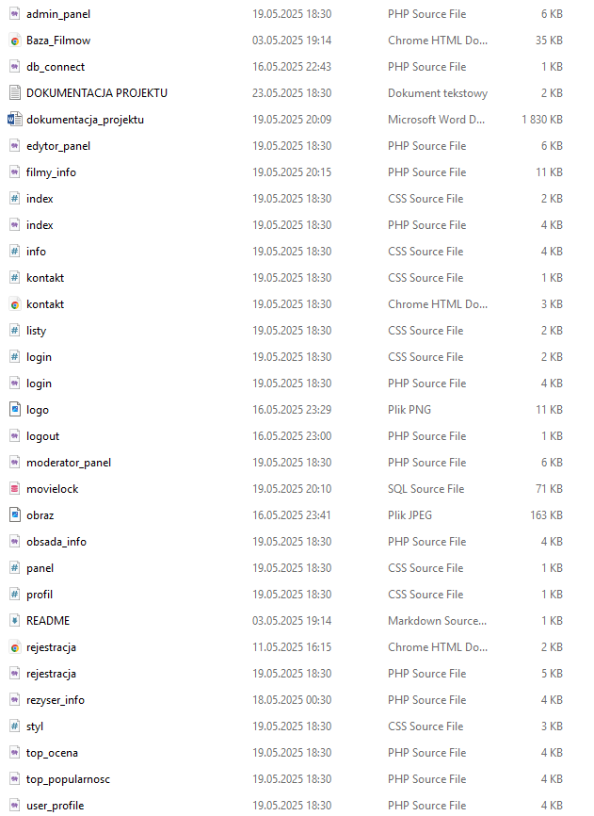

-index.php: strona główna

-db_connect.php: ścieżka do łączenia z bazą

-admin_panel.php: panel admina

-edytor_panel.php: panel edytora

-moderator_panel: panel moderatora

-filmy_info.php: szczegółowe informacje o filmach takie jak, nazwa, opis, reżyser, ogólna ocena itp.

-login.php: strona z możliwością zalogowania się

-logout.php: wylogowywuje użytkownika, zakończenie sesji.

-rejestracja.php: strona z możliwością utworzenia konta

-obsada_info.php: informacja o aktorach, takie jak imię i nazwisko, zdjęcie, życiorys, w jakich filmach występował/a

-rezyser_info.php: informacja o reżyserach, takie jak imię i nazwisko, zdjęcie, życiorys, w jakich filmach występował/a

-user_profile.php: panel użytkownika

-top_ocena.php: top 100 lista najlepiej ocenianych filmów

-top_popularnosc.php: top 100 lista najpopularniejszych filmów

-kontakt.html: strona z informacjami o kontakcie.

-movielock.sql: baza danych

-index.css: plik ze stylami do strony głównej

-info.css: plik ze stylami do stron z informacjami (*_info.php)

-kontakt.css: plik ze stylami do strony kontakt.html

-listy.css: plik ze stylami do stron z listami (top_ocena, top_popularnosc)

-login.css: plik ze stylami do strony z loginem

-panel.css: plik ze stylami do panelów personelu

-profil.css: plik ze stylami do profilu użytkownika

-styl.css: plik z ogólnymi stylami

-logo.png: logo strony

-obraz.jpeg: obraz na głównej stronie

**3.** **Struktura strony internetowej**

Strona główna:

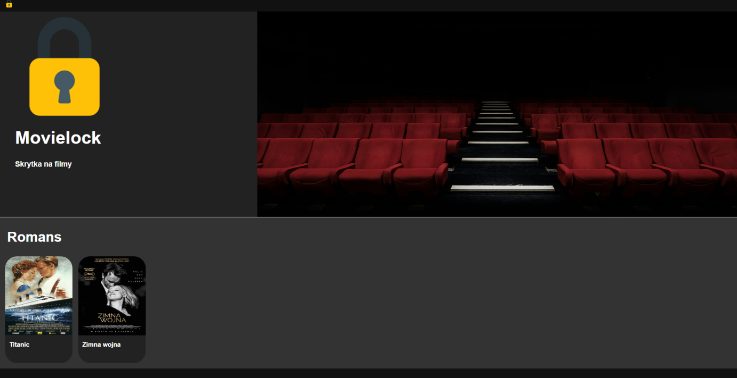

Informacje o filmach(filmy_info.php):

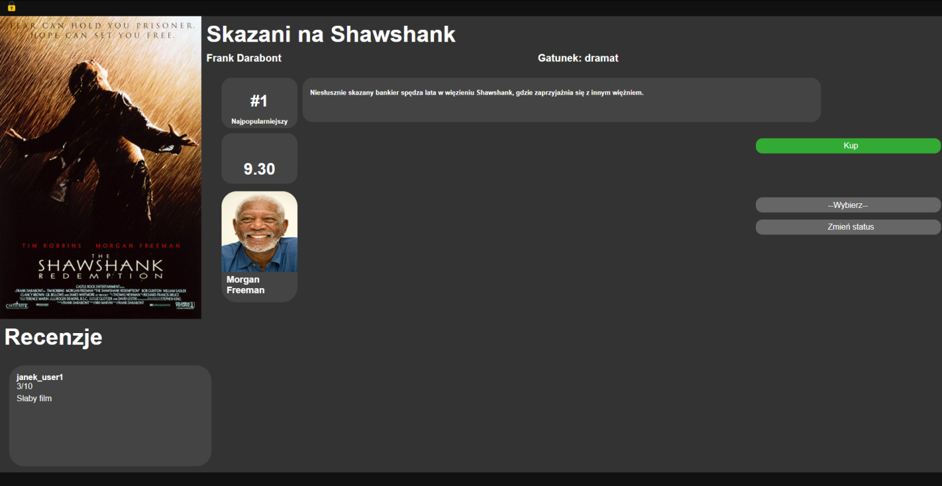

Informacje o aktorach (obsada_info.php)

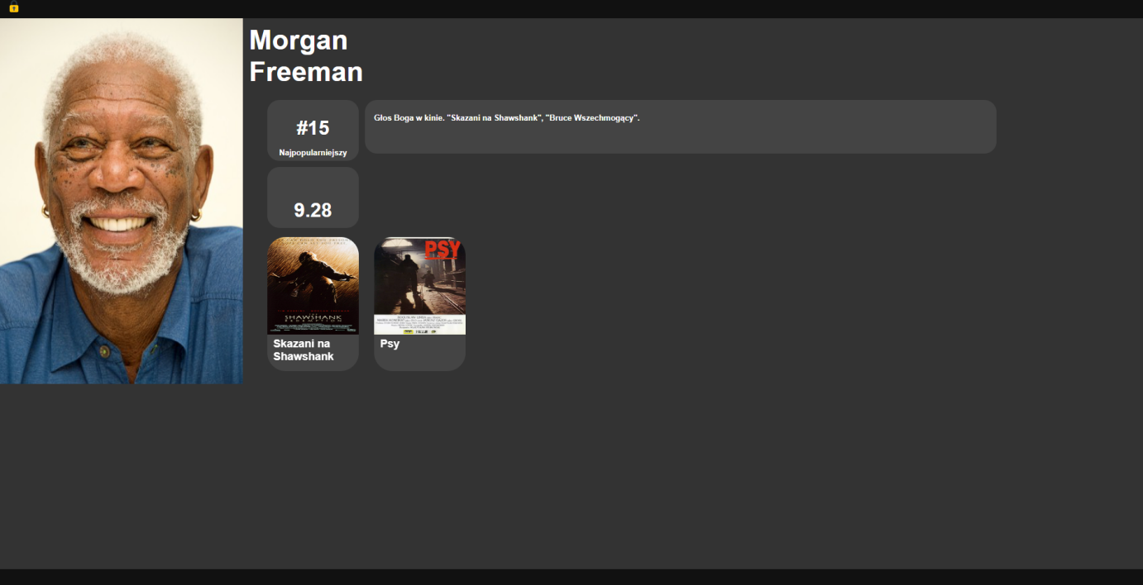

Informacje o reżyserach (rezyser_info.php)

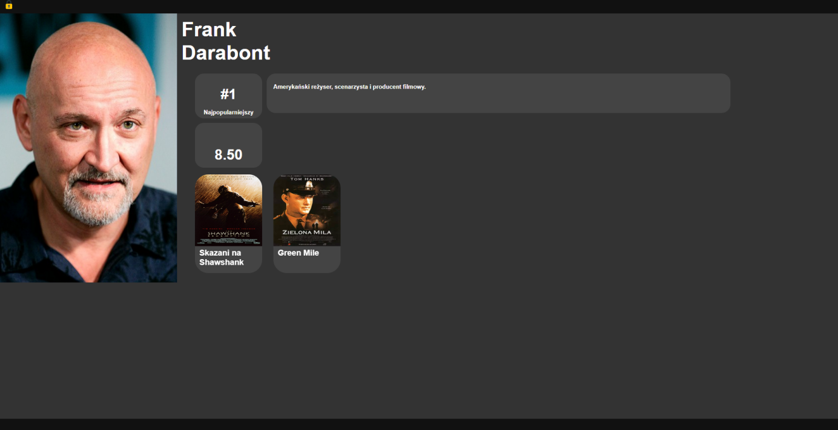

Lista top 100 najlepszych filmów:

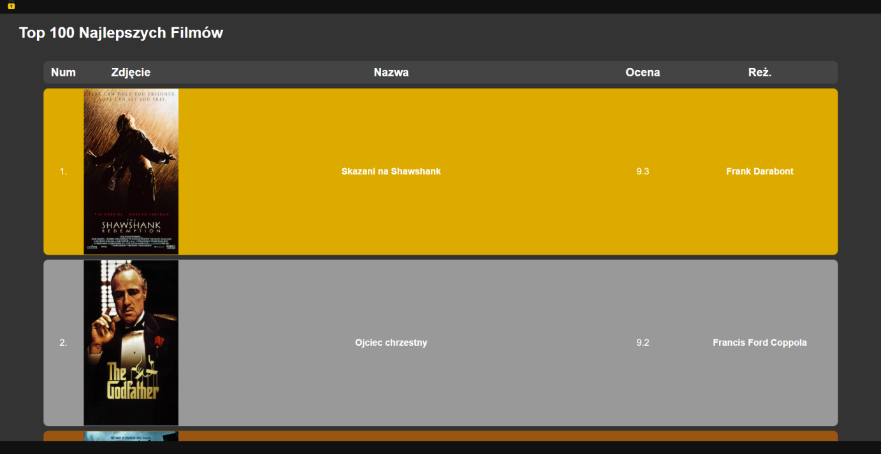

Lista top 100 najpopularniejszych filmów:

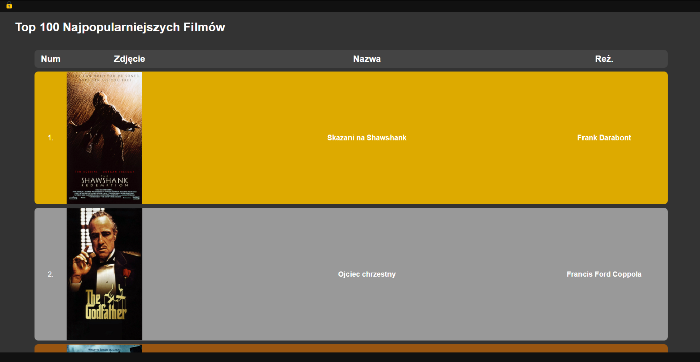

Strona z logowaniem:

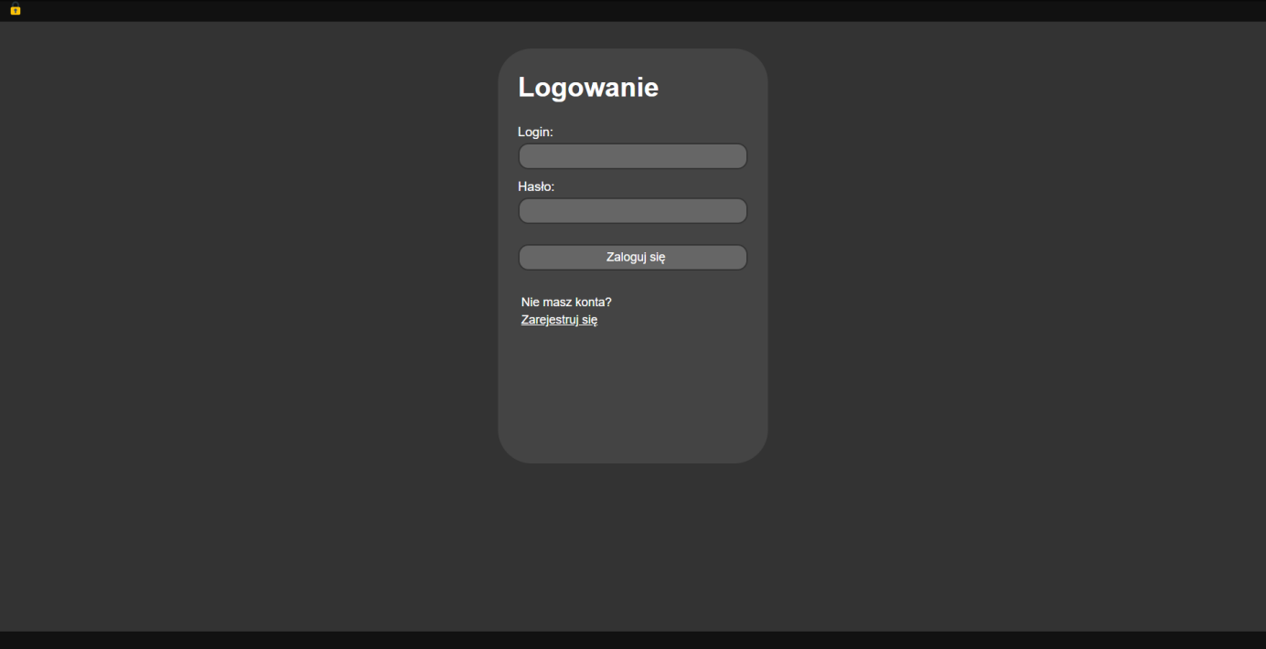

Strona z rejestracją:

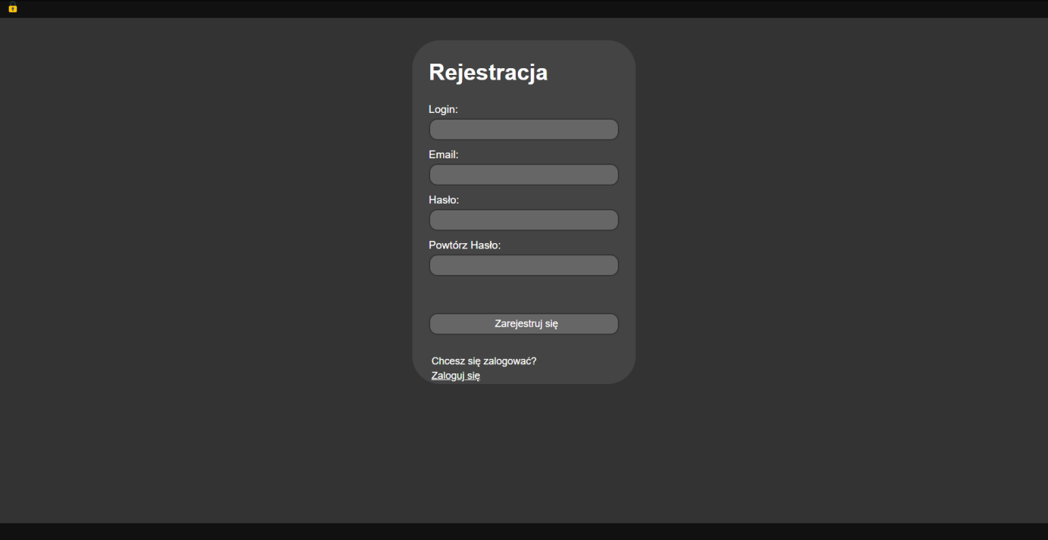

Strona z informacjami o kontakcie:

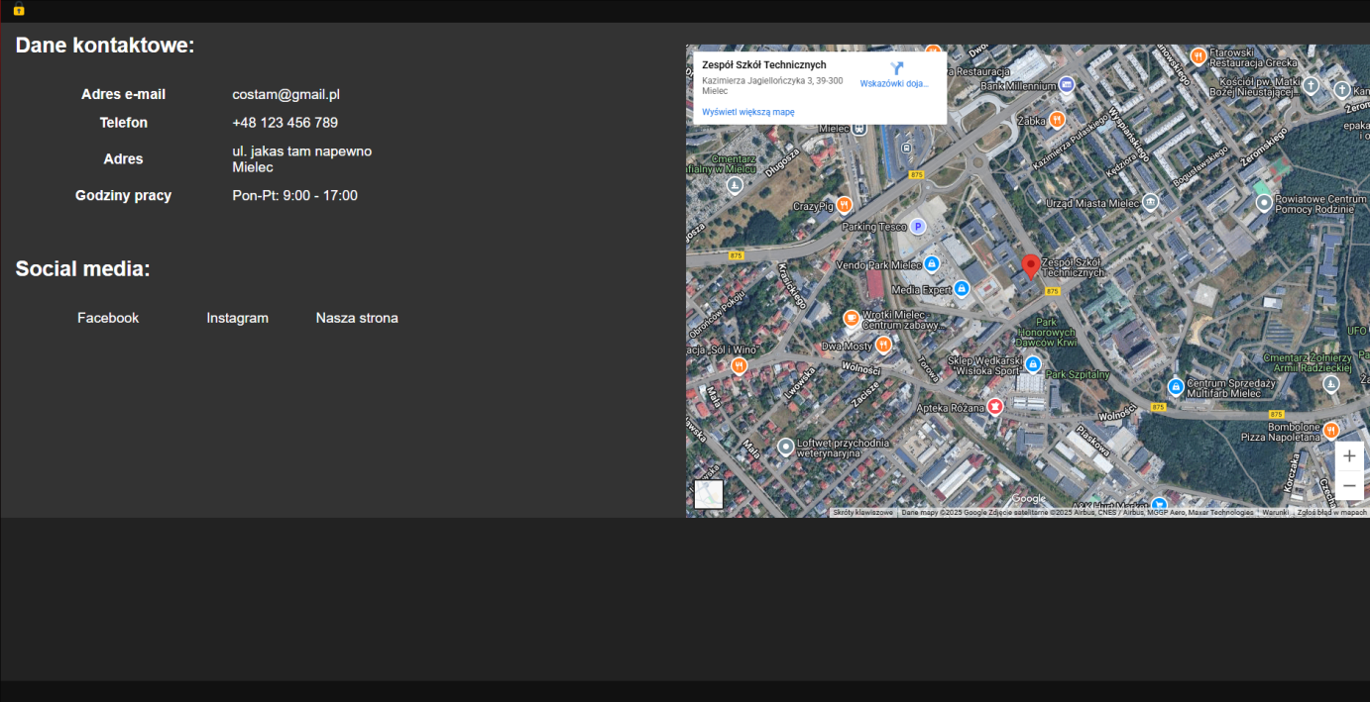

Profil użytkownika:

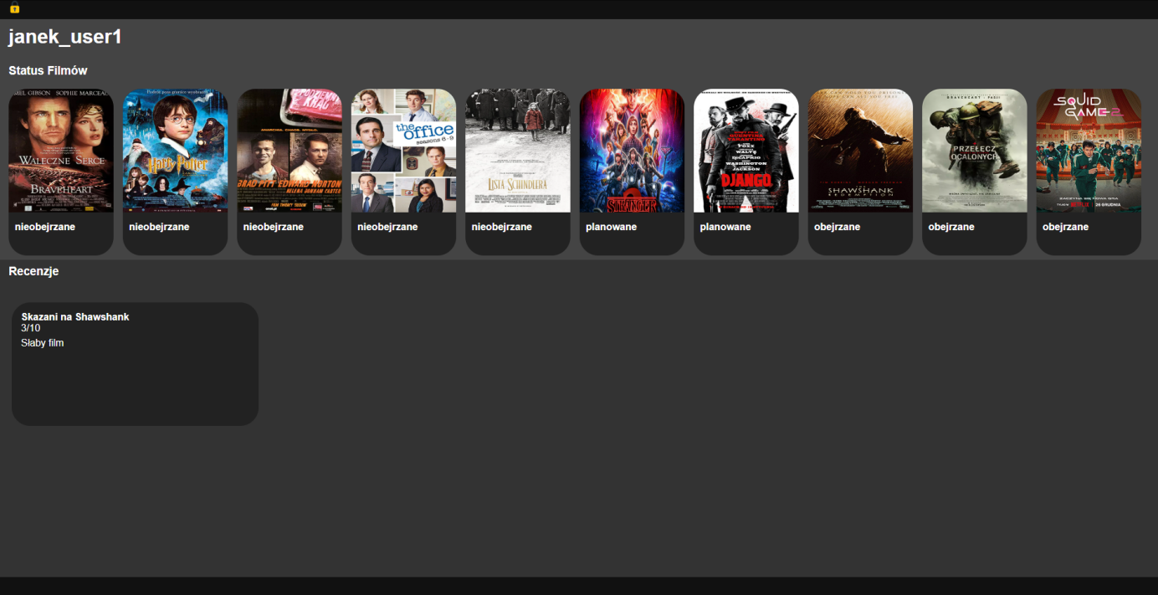

Panel admina:

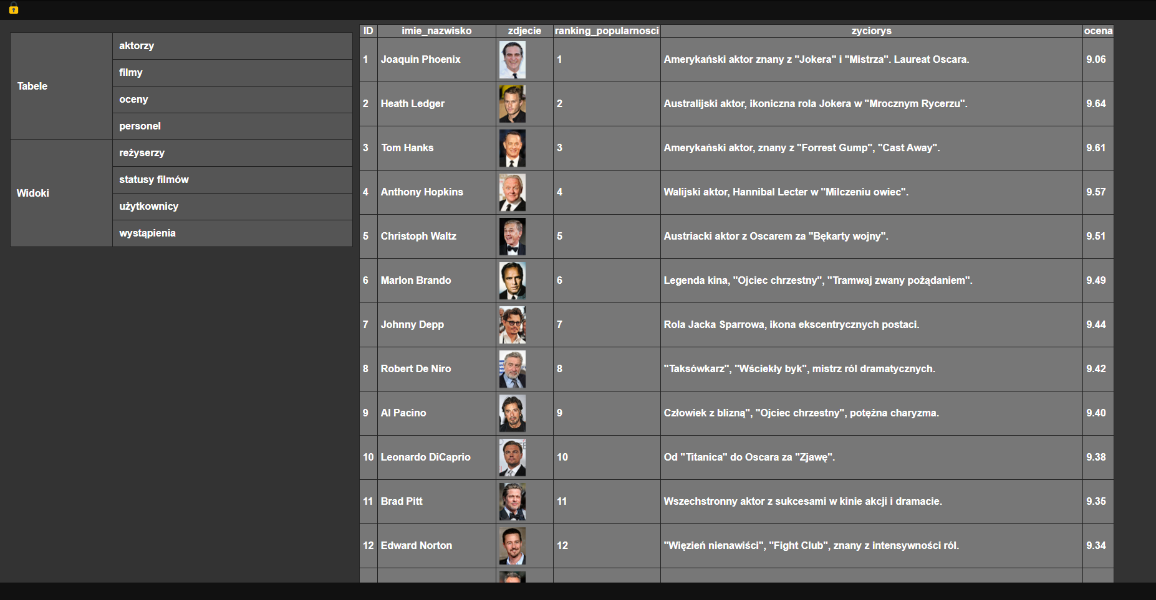

Panel moderatora:

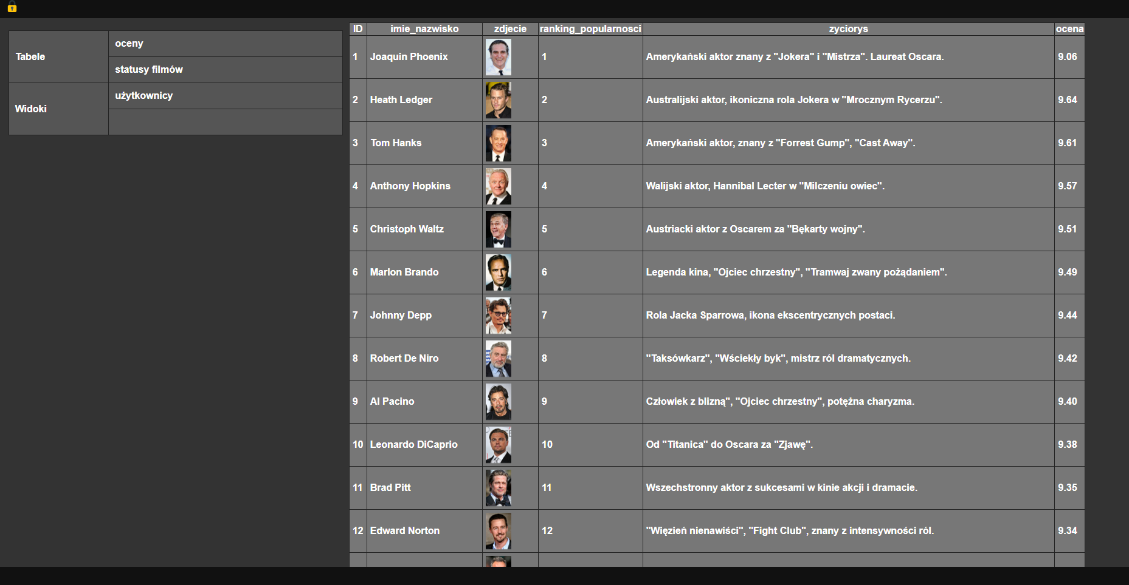

Panel edytora:

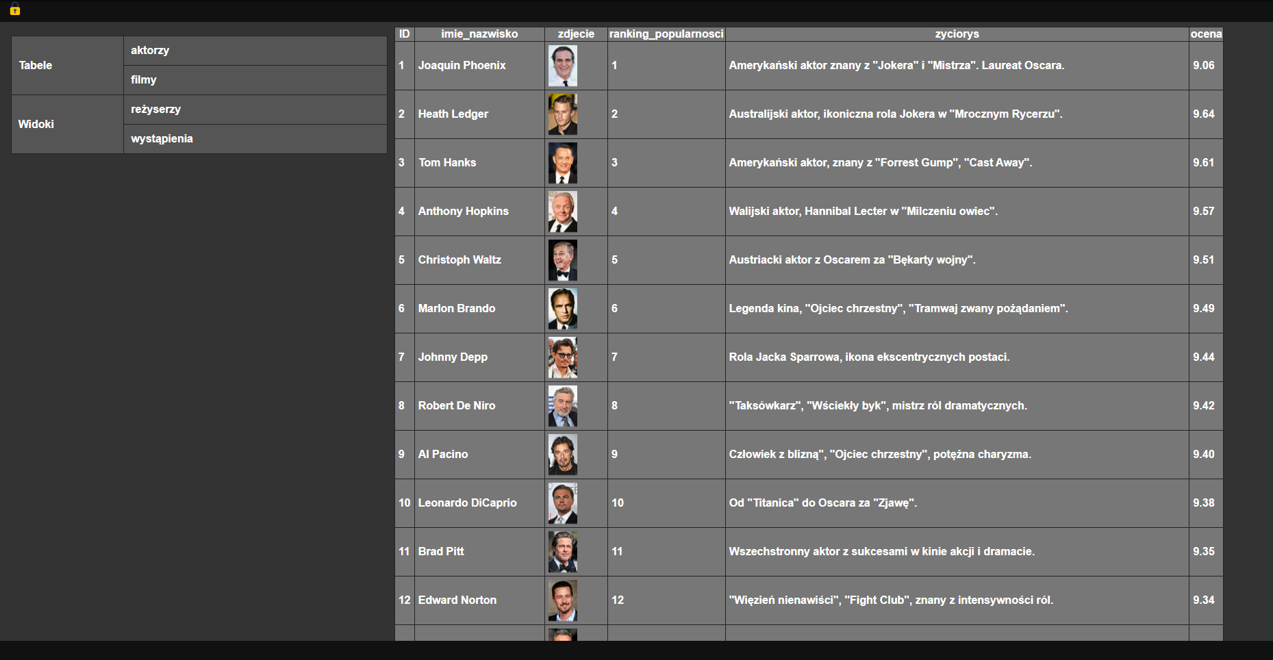

**4.** **Elementy statyczne**

**HTML**

Index.php

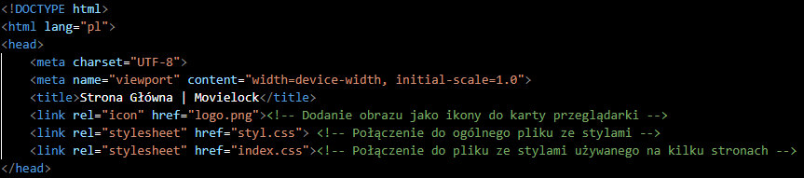

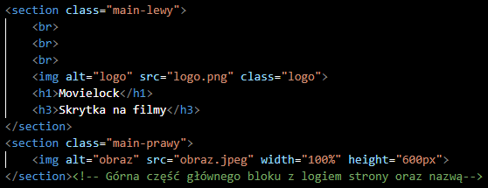

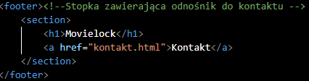

top_ocena.php i top_popularnosc.php



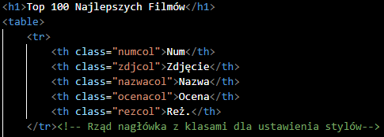



Login.php i rejestracja.php



Rejestracja.php

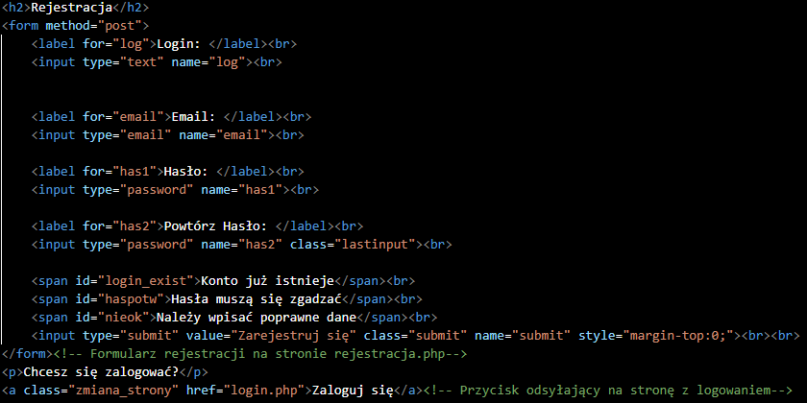

Login.php

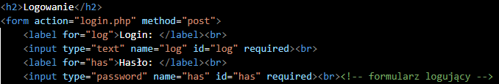



Filmy_info.php i obsada_info.php



Flmy_info.php



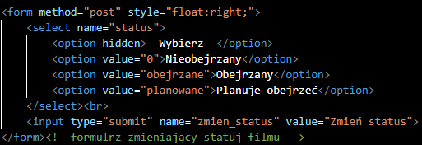

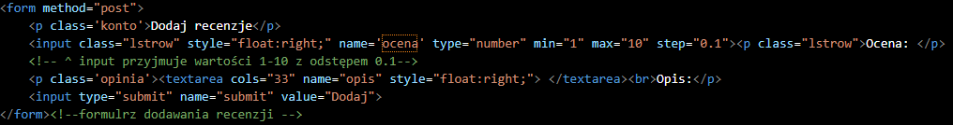

Edytor_panel.php, moderator_panel.php, admin_panel.php



Kontakt.html

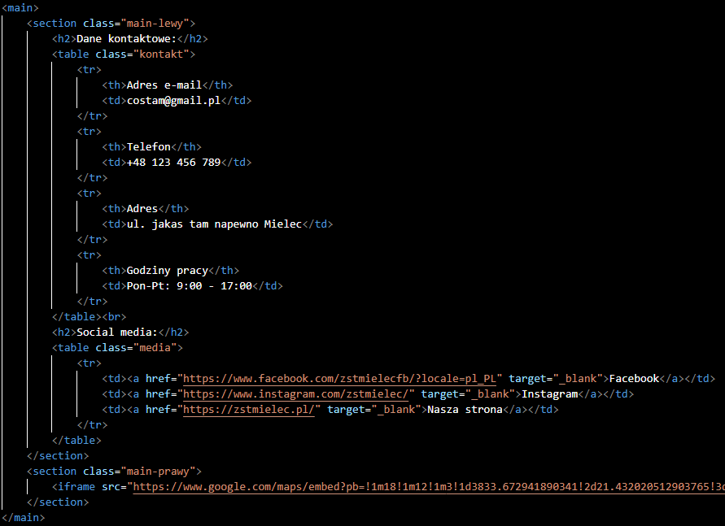

**CSS:**

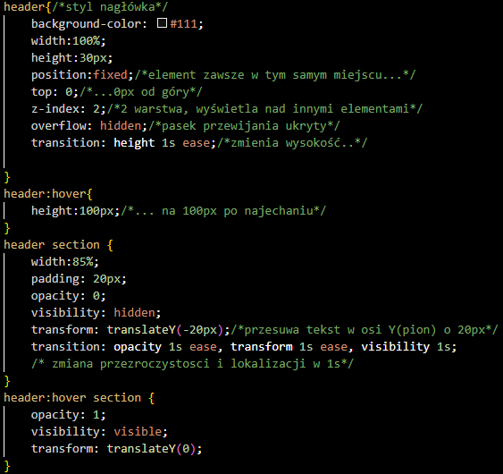

(To samo dla stopki)

Index.css

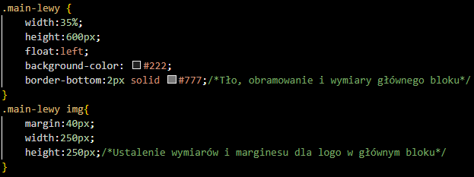

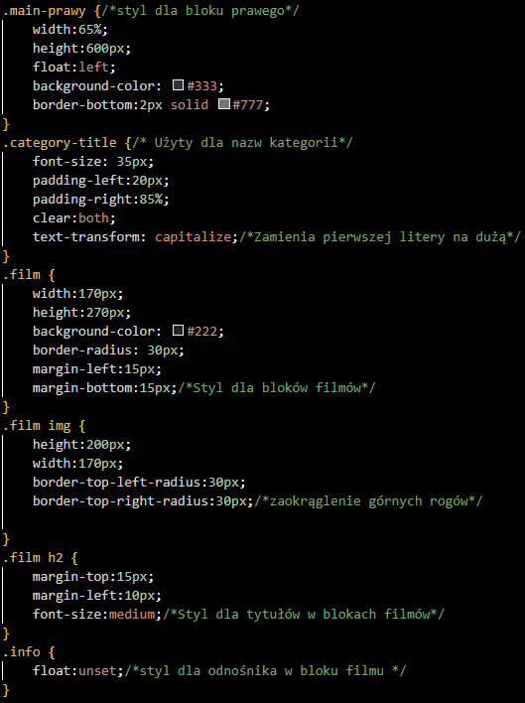

Listy.css

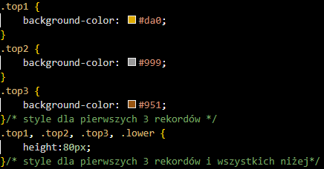

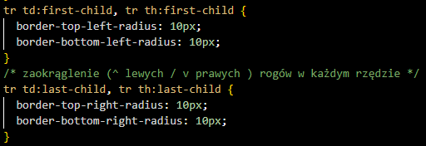

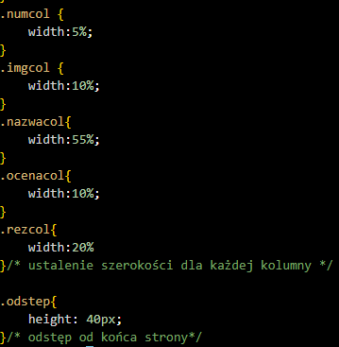

Info.css

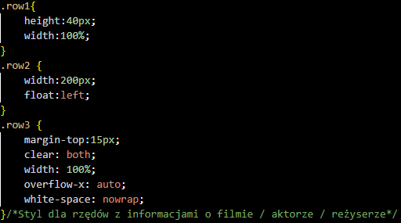

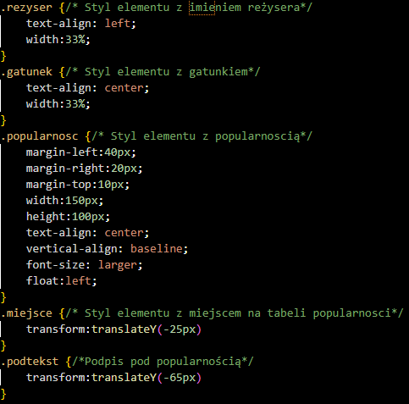

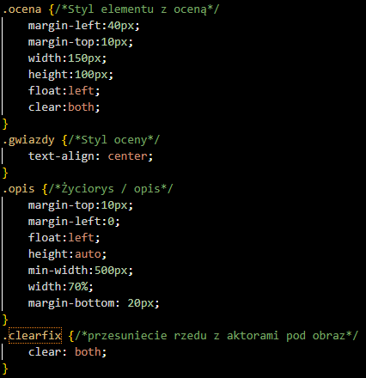

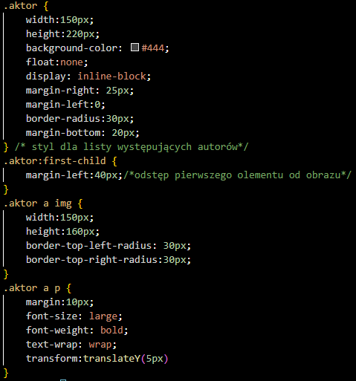

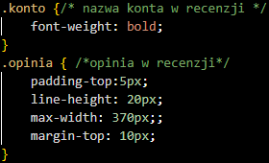

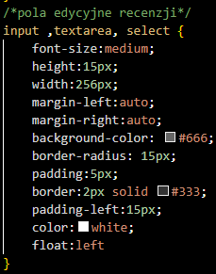

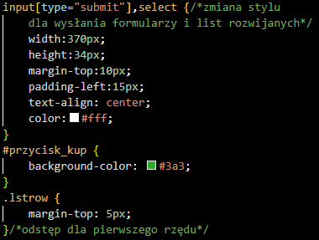

Login.css



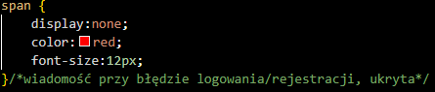

Panel.css

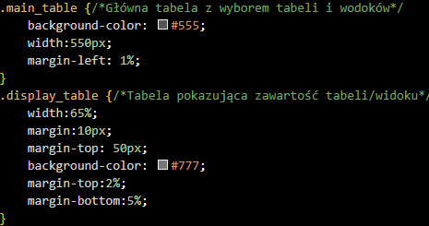

Profil.css

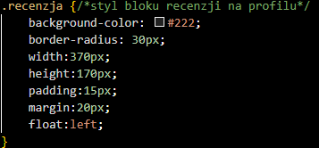

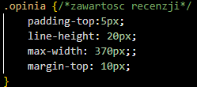

Kontakt.css

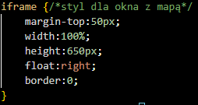

1. **JavaScript**

Nawigacja w panelach administracyjnych

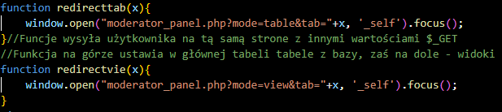



Wyświetlanie błędów przy rejestracji



Na początku elementy z błędami są ukryte, kiedy użytkownik próbuje się zarejestrować, i popełni jakiś błąd wykona się ten fragment kodu który wyświetla wiadomość z błędem.

1. **Elementy dynamiczne (PHP)**

Logowanie i rejestracja

Login.php

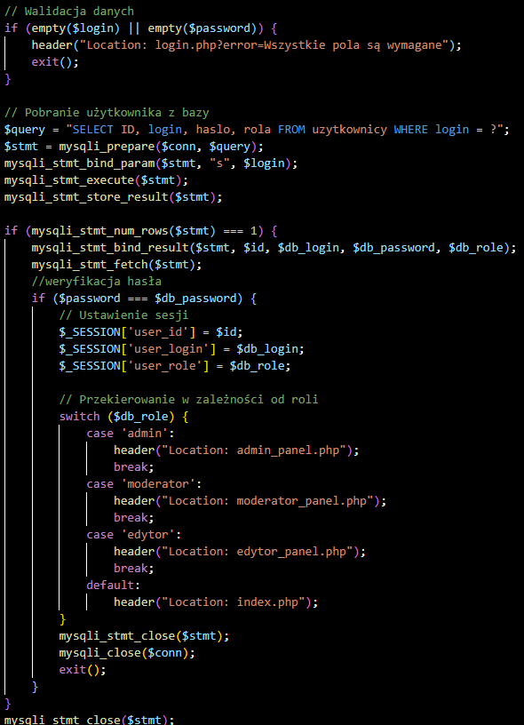

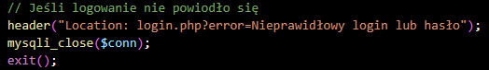



Rejestracja.php

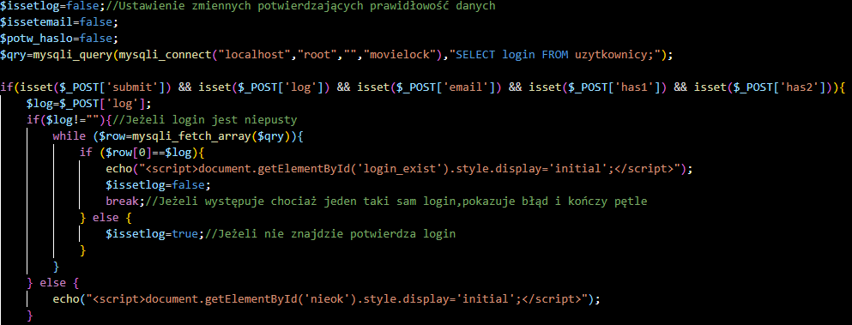

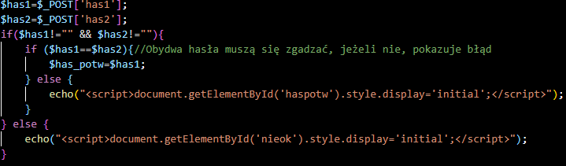



Pobieranie oraz wyświetlanie danych z bazy

Index.php

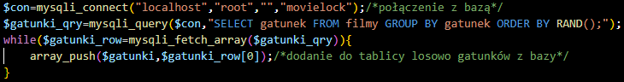

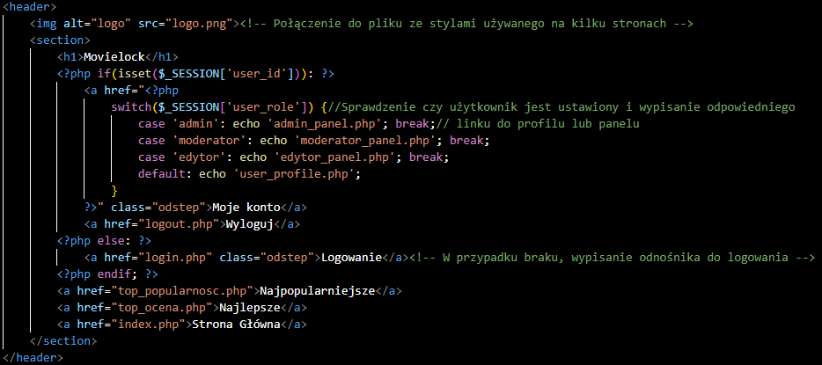

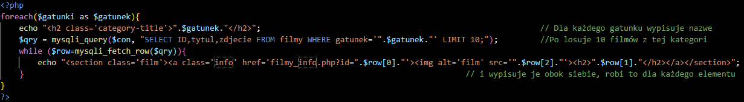

Top_ocena.php i top_popularnosc.php

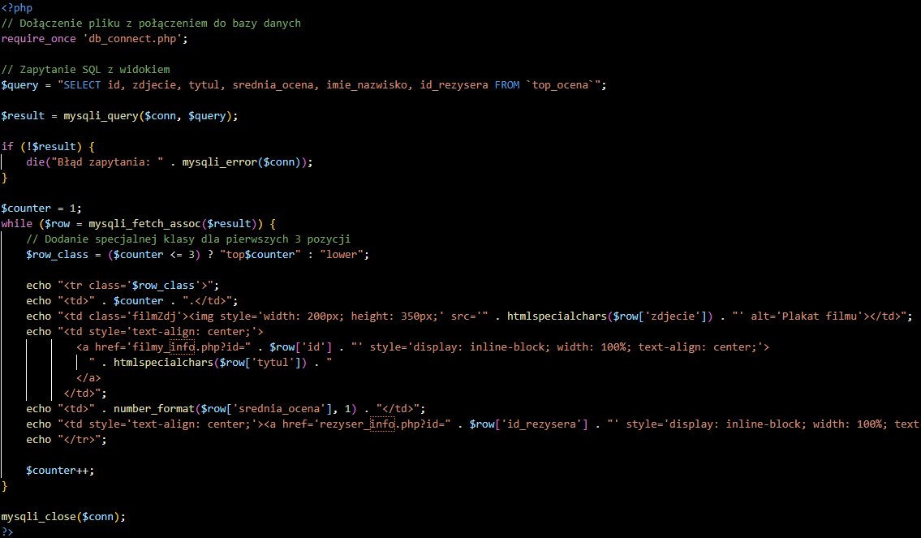

Filmy_info.php

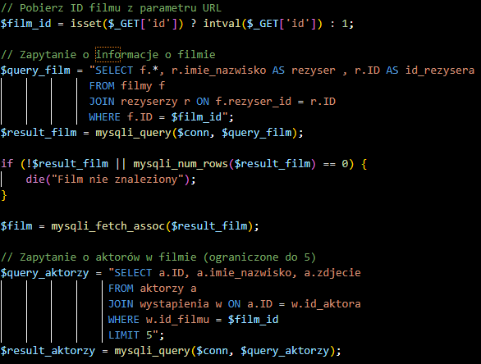

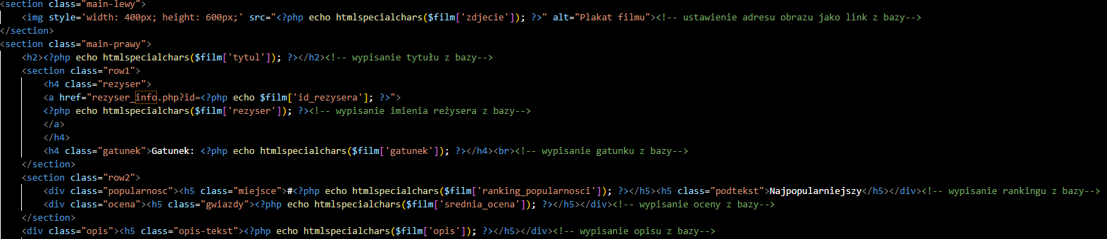

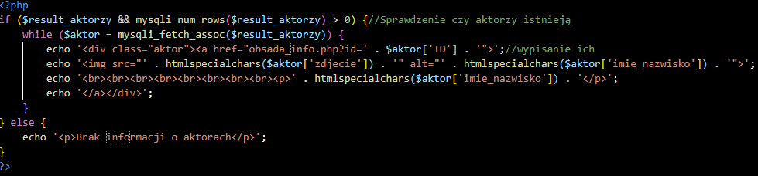

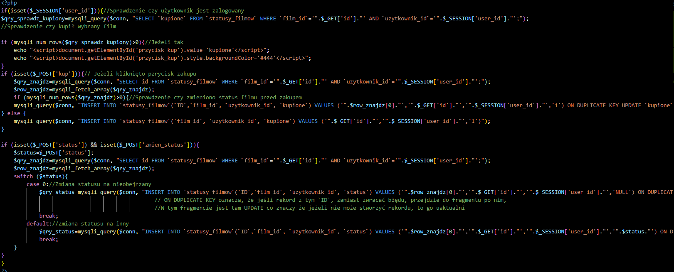

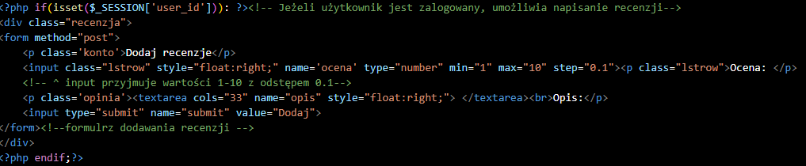

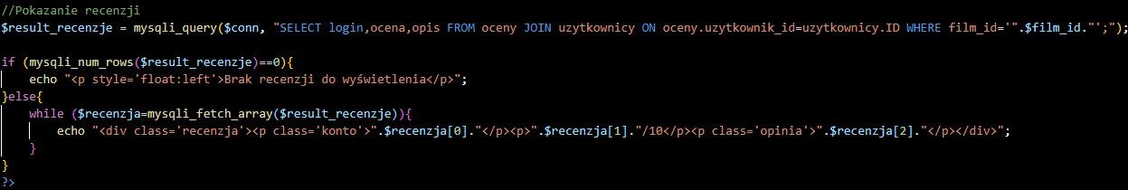



Obsada_info.php używa tego samego sposobu, z tym że filmy i aktorzy są zamienieni miejscami, a do tego nie zawiera opcji zmiany statusu, kupna oraz dodania recenzji.

User_profile.php

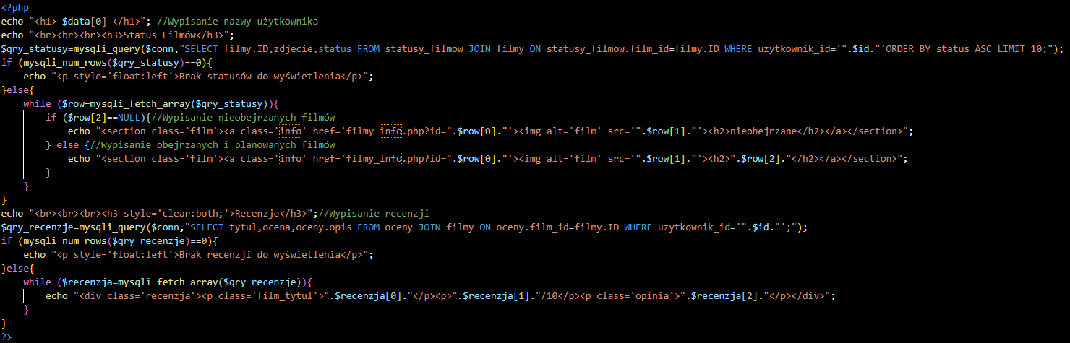

Panel administracyjny

Admin_panel.php, moderator_panel.php, edytor_panel.php

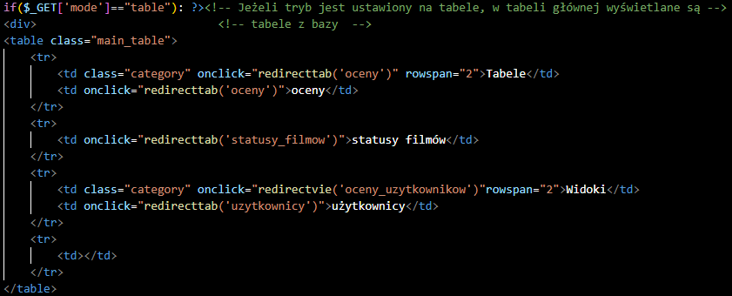

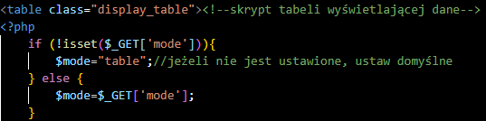

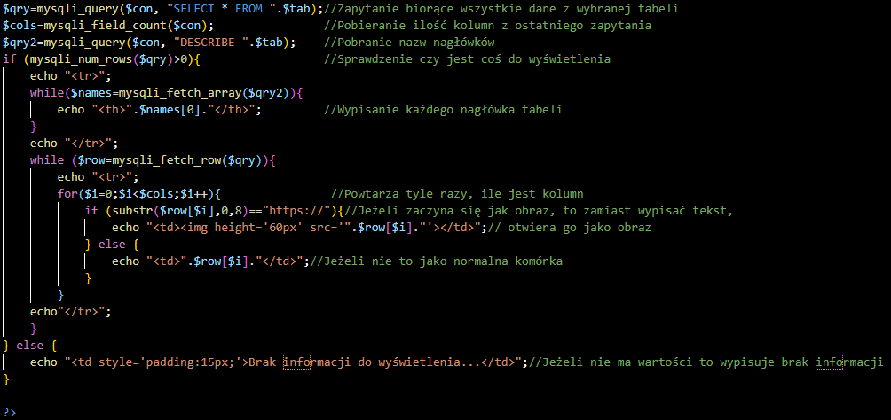

Panel admina ma dostęp do wszyskiego, panel edytora do tabel i widoków z aktorami, reżyserami i filmami, zaś moderator do tabel i widoków z użytkownikami i recenzjami.

**7.** **Baza danych**

Projekt struktury bazy danych:

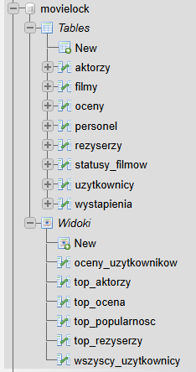

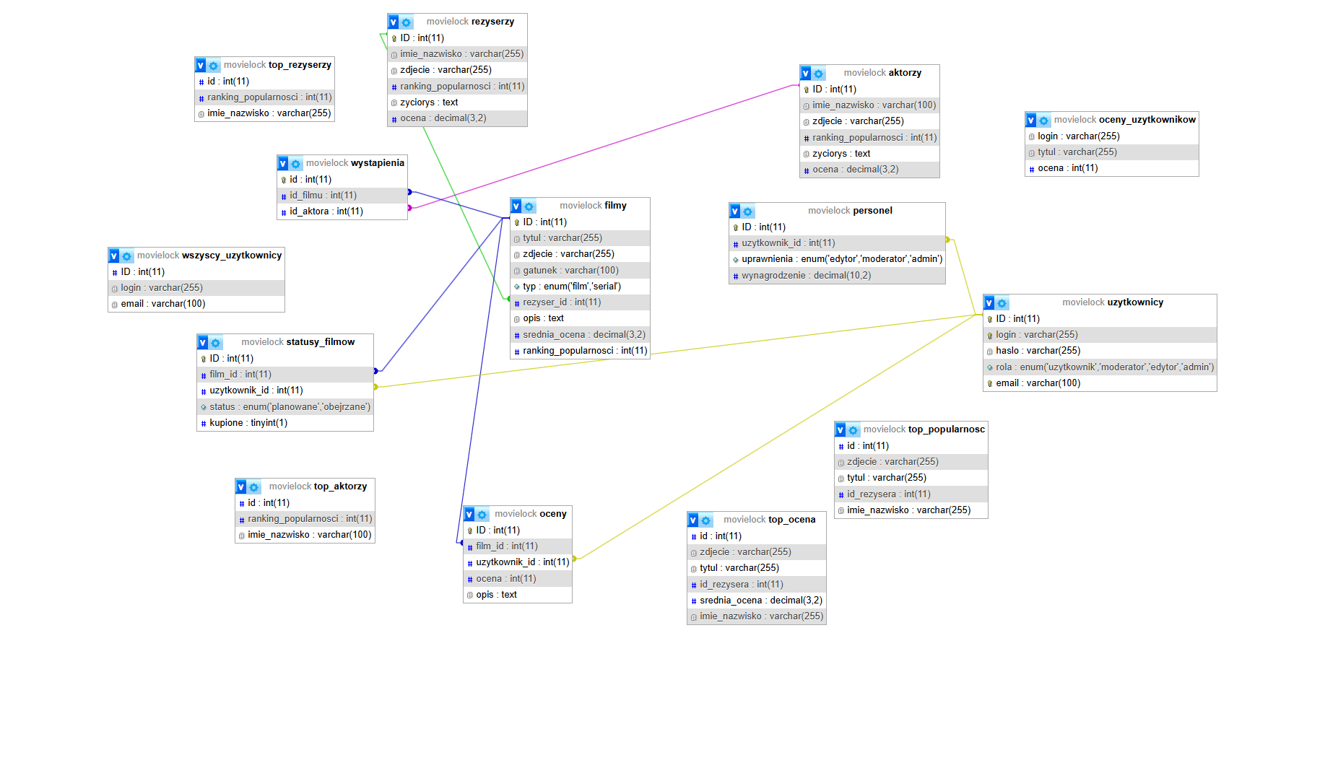

Opis tabel i pól:

Tabele:

-Aktorzy: informacje o aktorach, takie jak imie i nazwisko, zdjęcie twarzy, pozycja w rankingu popularności, życiorys i ogólna ocena

-filmy: informacje o filmach, takie jak id filmu, tytuł, zdjęcie plakatu filmu, gatunek, typ(czy film, czy serial), id reżysera danego filmu, opis filmu, średnia ocena filmu, pozycja w rankingu popularności

-oceny: tabela, która przechowuje informacje o ocenach użytkowników

-personel: informacje o personelu, takie jak ich id, uprawnienia i wynagrodzenie

-reżyserzy: informacje o reżyserach, takie jak imie i nazwisko, zdjęcie twarzy, pozycja w rankingu popularności, życiorys i ogólna ocena

-statusy_filmow: tabela, która przechowuje informacje o statusach filmów(obejrzane, planowane itp.) danych użytkowników, w tym inforacje jaki film kupił dany użytkownik

-uzytkownicy: informacje o użytkownikach strony, login, hasło, email i rola

-wystąpienia: tabela która przechowuje informacje, w których filmach wystąpili jacy aktorzy

Widoki:

-oceny_uzytkownikow: wyświetla jaką ocenę dał jaki użytkownik

-top_aktorzy: wyświetla listę top 20 aktorów

-top_ocena: wyświetla top 100 filmów pod względem oceny

-top_popularnosc: wyświetla top 100 filmów pod względem popularności

-top_rezyserzy: wyświetla listę top 20 reżyserów

Relacje między tabelami:

filmy.rezyser_id -> reżyserzy.ID – tabela filmy ma klucz obcy id_rezysera. Łączy danego reżysera z filmem który stworzył.

wystąpienia.id_filmu -> filmy.ID, statusy_filmow.film_id -> filmy.ID, oceny.film_id -> filmy.ID – klucze obce łączące się z tabelą z kluczem głównym ID filmu, do potrzebne do wskazania o którym filmie mowa.

wystąpienia.id_aktora -> aktorzy.ID – klucz obcy łączący się z kluczem głównym ID w tabeli aktorzy. Relacja użyta do wyświetlenia informacji o odpowiednim aktorze.

statusy_filmow.uzytkownik_id -> użytkownicy.ID, oceny.uzytkownik_id -> użytkownicy.ID, personel.uzytkownik_id -> użytkownicy.ID – klucze obce łączące się z kluczem głównym ID w tabeli użytkownicy, do łączenia danych użytkowników przy różnych tabelach

Przykładowe zapytania SQL:

DDL:

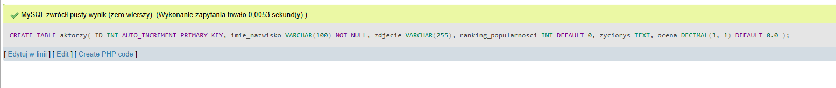

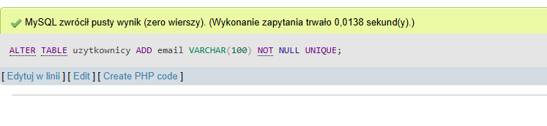

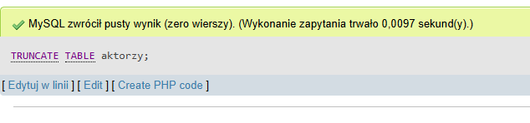

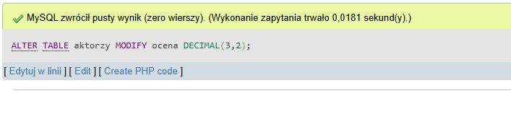

DML: 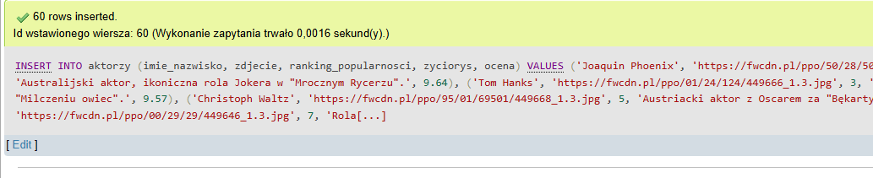

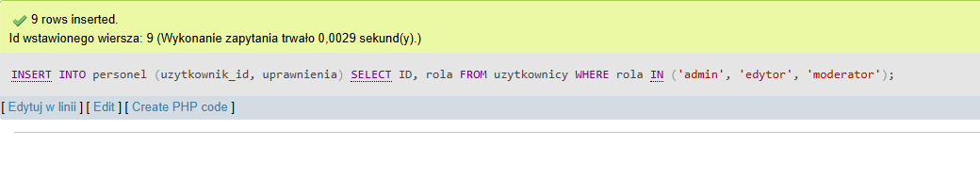



DCL:

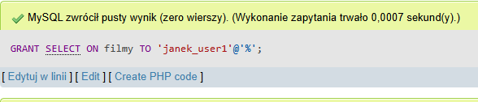

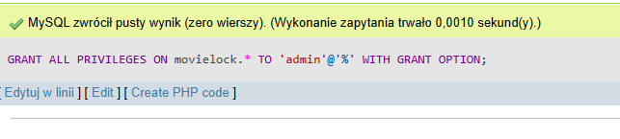

**8.** **Bezpieczeństwo**

Walidacja danych wejściowych

Login.php

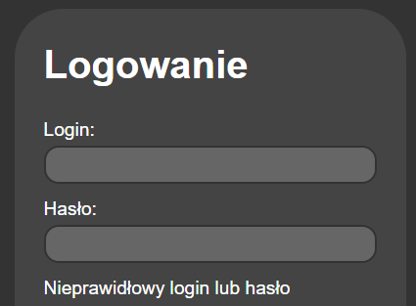

Przy wprowadzeniu niepoprawnego loginu, hasła lub przy niepasującyh danych

Rejestracja.php

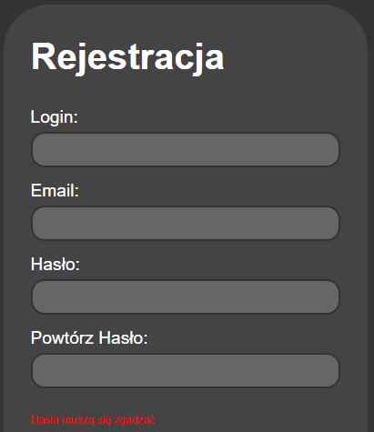

Przy wprowadzeniu różnych haseł w polach „Hasło” i „Powtórz Hasło”

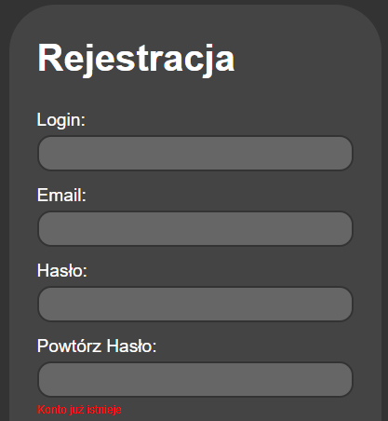

Jeżeli konto z podanym loginem istnieje

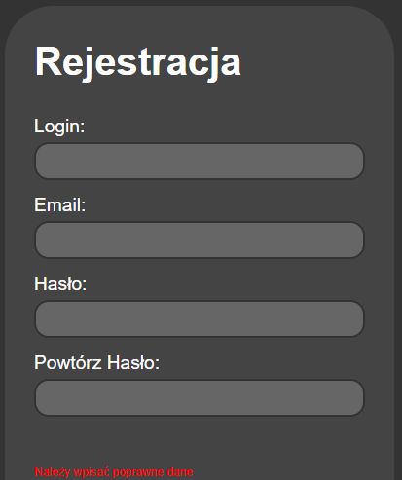

Jeżeli przynajmniej jedno pole jest puste

**9.****Możliwości rozbudowy**

Wyszukiwarka filmów po nazwie

Wyszukiwarka pozwoli użytkownikom na szybkie i wygodne przeszukiwanie filmów dostępnych na stronie. Poprawi użyteczność i ułatwi znalezienie interesujących treści.

Sekcja aktualności

Sekcja ukazująca nowości, zmiany oraz inne istotne wydarzenia na temat filmów dostępnych na stronie. Jej celem jest szybkie przekazywanie użytkownikom bieżących wiadomości, co zwiększa zaangażowanie i pozwala na utrzymania aktualności strony.

Ustawienie preferencji gatunków konta

Funkcjonalność ta pozwala użytkownikom na wskazanie swoich ulubionych gatunków filmów. Dzięki temu system może dostosowywać wyświetlane treści, rekomendacje do zainteresowań użytkownika.

**10.****Załączniki**